Муниципальное бюджетное образовательное учреждение
«Средняя общеобразовательная школа №5»

5 класс
Мировая художественная культура
Урок 10.
Пантеон древнегреческих богов

Седова Светлана Павловна
учитель МХК

Тема урока: Аполлон – бог солнца и предсказаний.
Цель: применение знаний на практике
Задачи: научить применять полученные знания на практике; оперировать имеющимся потенциалом в конкретной ситуации.
Ход урока:
Орг. момент. 2 мин. Приветствие учащихся.
Сообщение темы, цели и задач урока.
Проверка д/задания.
Показ инсценировки «Афина и Арахна»
ТЕКСТ МИФА «АФИНА И АРАХНА» (для инсценировки)
Автор. На всю Лидию (Государство в Малой Азии, разгромленное персами в VI в. до н.э.) славилась Арахна своим искусством. Часто собирались нимфы со склонов Тмола и с берегов златоносного Пактола любоваться ее работой. Арахна пряла из нитей, подобных туману, ткани, прозрачные, как воздух. Гордилась она, что нет ей равной на свете в искусстве ткать. Однажды воскликнула Арахна:
Арахна. Пусть приходит сама Афина Паллада состязаться со мной! Не победить ей меня!
Автор. И вот, под видом седой, сгорбленной старухи, предстала перед Арахной богиня Афина и сказала ей:
Афина. Не одно зло несет с собой, Арахна, старость: годы несут с собой опыт. Послушайся моего совета: стремись превзойти лишь смертных своим искусством. Не вызывай богиню на состязание. Смиренно моли ее простить тебя за дерзкие слова. Молящих прощает богиня.
Автор. Арахна выпустила из рук тонкую пряжу, гневом сверкнули ее очи, и смело ответила она:
Арахна. Ты неразумна, старуха. Читай такие наставления твоим невесткам и дочерям, меня же оставь в покое. Я сумею сама дать себе совет. Что я сказала, то пусть и будет. Что же не идет Афина, отчего не хочет она состязаться со мной?
Афина. Я здесь, Арахна!
Автор. Богиня появилась, приняв свой настоящий образ. Нимфы и лидийские женщины низко склонились перед любимой дочерью Зевса и славили ее. Одна лишь Арахна молчала. Зарделось краской гнева лицо Афины. Стоит на своем Арахна, по-прежнему желает она состязаться с Афиной. Она не чувствует, что грозит ей скорая гибель.
Началось состязание. Афина выткала на своем покрывале величественный афинский акрополь и изобразила свой спор с Посейдоном за власть над Аттикой. Двенадцать богов и среди них отец ее Зевс, решали этот спор. Поднял Посейдон свой трезубец, ударил им в скалу, и хлынул из бесплодной скалы соленый источник. А Афина, в шлеме, со щитом и в эгиде, потрясла своим копьем и глубоко вонзила его в землю. Из земли выросла священная олива. Боги присудили победу Афине, признав ее дар Аттике более ценным. По углам покрывала изобразила богиня, как карают боги людей за непокорность, а вокруг выткала венок из листьев оливы. Арахна же изобразила на своем покрывале сцены из жизни богов, в которых боги являются слабыми, одержимыми человеческими страстями. Кругом же выткала Арахна венок из цветов, перевитых плющом. Верхом совершенства была работа Арахны, она не уступала по красоте работе Афины, но в изображениях ее видно было неуважение к богам. Разгневалась Афина, она разорвала работу Арахны и ударила ее челноком. Несчастная Арахна не перенесла позора; она свила веревку, сделала петлю и повесилась. Афина освободила из петли Арахну и сказала ей:
Афина. Живи, непокорная. Но ты будешь вечно висеть и вечно ткать, и будет длиться это наказание и в твоем потомстве.
Автор. Афина окропила Арахну соком волшебной травы, и тотчас тело ее сжалось, густые волосы упали с головы, и обратилась она в паука. С той поры висит паук-Арахна в своей паутине и вечно ткет ее.

Улекса фон Лу (стихотворение по мотивам мифа)

Состязание с Афиной... Победит ли в нем Арахна?
Одолела вдруг гордыня,
В мастерстве рисунка тканей нет искуснее Арахны, не боится и Афины,
Нет уныния и страха, вдохновенье дарит силы!
В состязании с богиней может ли придти победа,
И греховны на картине боги - вот гордыни беды!
В гневе мудрая Афина, и Арахне - наказанье,
Паучихой быть отныне, ткать и день, и ночь - возами!
Тяжек путь мастерового и художника с поэтом:
В мастерстве своем стать Богом, свет добра неся по свету?
Не поддаться ни гордыне, ни унынию и злобе,
Победить в трудах богиню, притвориться ли убогим?!

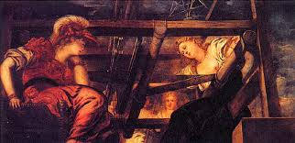
Тинторетто "Афина и Арахна"
Пересказ любого прочитанного древнегреческого мифа (на выбор)
Осн. этап урока.
(Слайд. Ленинградский академический театр им. А.С. Пушкина )
Рассказ учителя.
- Как вы думаете, что это за здание? (ответы детей)
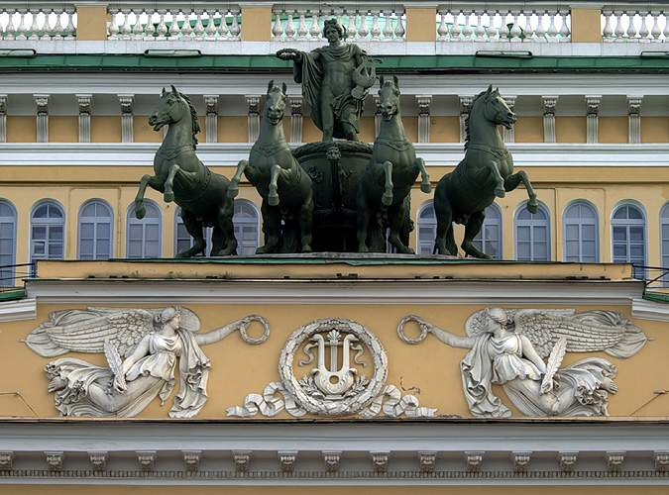

Находится оно в г.Санкт- Петербурге. Это старейший русский театр. С 1832 -1920 г.г. – Александринский театр.
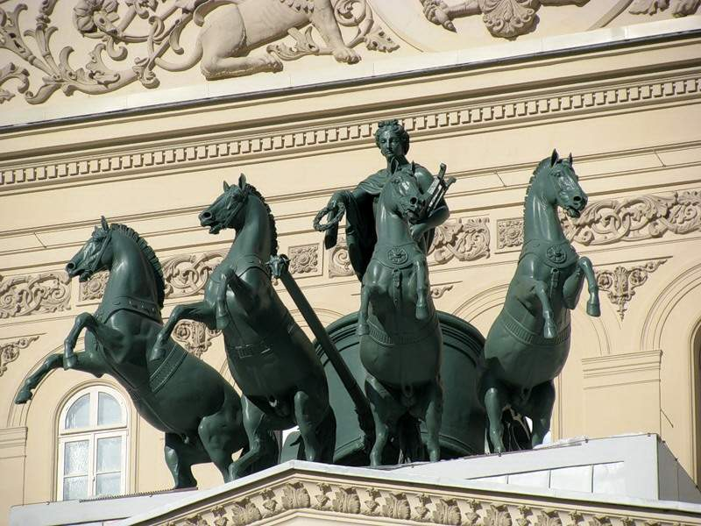
(Слайд. Москва. Большой театр)
- А это что за здание? Где оно находится? (Ответы детей)
- Чем похожи эти два архитектурных сооружения? (Ответы детей)
Такие большие, красивые здания называют монументальными.
Вы правы. Сходство есть. На крышах театров – скульптурные композиции: колесница, запряженная четверкой лошадей, расположенных в 1 ряд, и возница, управляющий ими стоя. Такие скульптурные изображения колесниц с античными божествами служили украшением античных строений.
- Почему именно колесница? (Ответы детей)
Да, в Древней Греции легкие колесницы применялись часто, для конных состязаний во время Олимпийских игр. Массивными колесницами пользовались только императоры и полководцы-победители для торжественных процессий.
- Кто же из древнегреческих богов управляет колесницей, изображенной на театрах? (Ответы детей)
- А почему именно Апполон? (ответы детей)
Потому что именно его греки считали покровителем искусства, поэзии и музыки. Он был рядом с Зевсом, сын Зевса. А самого его окружали музы. В руках его лира (музыкальный инструмент). Еще иногда он изображался с луком в руках. На голове венок из лавровых листьев. Аполлона почитали как бога мудрости (богиня мудрости – Афина) и покровителя искусств. К его имени добавляли еще слово МУСАГЕТ – предводитель муз. Муз было девять. Одну из них вы знаете. Муза трагедии, покровительница театра (МЕЛЬПОМЕНА). Музы жили по преданию на горе ГЕЛИКОН. На этой же горе был волшебный источник, который образовался в результате удара копытом коня, покровителя поэтов. Источник называли лошадиным.
- Как его называли? Как он появился? Как выглядел Пегас?
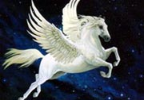
(Пегас, конь с крыльями)
Работа в тетради.
Музы-спутницы Аполлона.
Каллиопа- муза эпической поэзии
Эвтерпа- муза лирики
Эрато- муза любовных песен
Мельпомена-муза трагедии
Талия-муза комедии
Терпсихора-муза танцев
Клио-муза истории
Урания-муза астрономии
Полигимния-муза священных гимнов

Аполлон и музы.
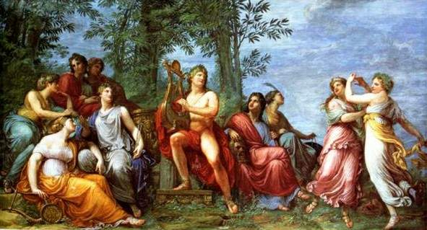

Поначалу Аполлон исполнял функции бога-целителя, бога – прорицателя. Постепенно он стал богом света и богом, предсказателем будущего. В Дельфах стояло его святилище, в котором от имени Аполлона жрица Пифия предсказывала судьбы простым смертным. Феб в переводе с греч. Светлый, блистающий.
Чтение стихотворения об Аполлоне.
Алкей.
Когда родился Феб-Аполлон,
Ему златою митрой Зевс повязал чело,
И лиру дал, и белоснежных
Дал лебедей с колесницей легкой.
Слал в Дельфы сына – у касталийских струй
Вещать уставы вечные эллинам.
Бразды схватив, возница гонит
Стаю на север гиперборейский.
Сложив хвалебный в оные дни пеан,
Велят дельфийцы отрокам,
С пением и пляской обходя треножник,
Юного звать в хороводы бога.
Гостил год целый в гипербореях Феб –
И вспомнил храм свой.
Лето горит:
Пора звучать треножникам дельфийским.
Лёт лебединый на полдень клонит.
Сын отчий в небе, царь Аполлон, гряди!
Бежит по лирам трепет.
И сладостней зарю встречает щекот славий.
Ласточки щебет звончей.
Цикада хмельней стрекочет,
Не о своей глася блаженной доле,
Но вдохновенная от бога песен.
Касталийский плещет родник серебром гремучим.

Работа в тетради. Обогащение словаря.
Митра – головная повязка, высокий головной убор высшего духовенства
Лира – щипковый музыкальный инструмент
Белоснежные лебеди с колесницей легкой – белые кони, олицетворение божества и торжественности
Дельфы – у касталийских струй –касталийский источник, родник на горе Парнас, возле Дельф в Греции, почитался как священный ключ Аполлона и муз, дарующий вдохновение поэтам и музыкантам. Вода касталийского источника служила также для очистительного омовения многочисленным паломникам, направляющимся в городе Дельфы.
Север гиперборейский – гипербореи – в греческой мифологии – пребывающий в вечном блаженстве народ, обитавший на северном краю мира. Гипербореи пользовались особой любовью Аполлона, уходившего к ним на зиму их Дельф. Многочисленные мифы повествуют о прорицателях из Гипербореи – основателях храмов и оракулов Аполлона. В переносном смысле Гиперборея – страна севера, страна – легенда.
Пеан – в греческой мифологии врачеватель богов. Древняя песнь – молитва, обращенная к богу Пеану.
Отрок – подросток, юноша
Щёкот славий –славки – птицы размером с воробья. Красиво поют, будто флейты звук.
Цикады – певчие цикады – насекомые. Самцы «поют», издают громкие продолжительные звуки. Поют в жаркое время дня.
Закрепление изученного.
- Закрепим знания, повторим пантеон олимпийских богов. Внимание на таблицу.

Работа с таблицей.
Дом. задание:
Учить имена муз Аполлона
Готовить один понравившийся мифов для пересказа.

